Naturdagboksutdrag 1941 - 1989  
TEXT & BILD: ANDERS MUNSTERHJELM

**I   
  
ETT URVAL DAGBOKSILLUSTRATIONER**  
  
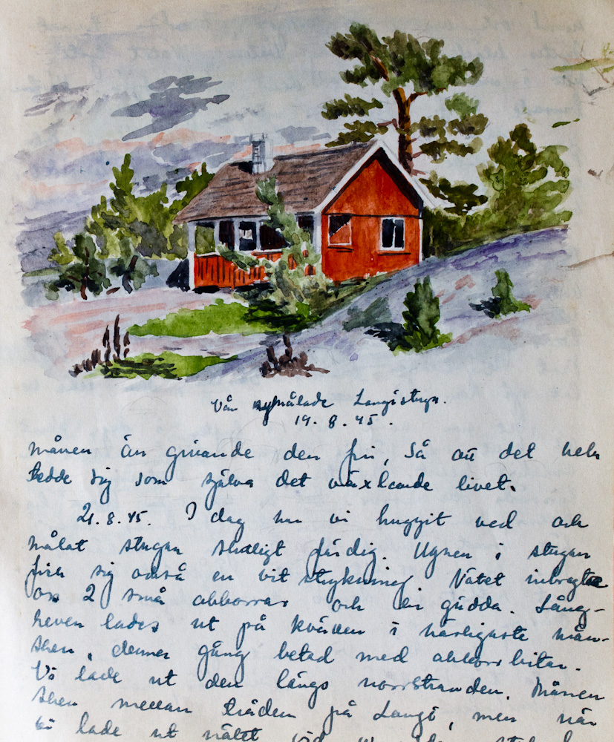  
  
  
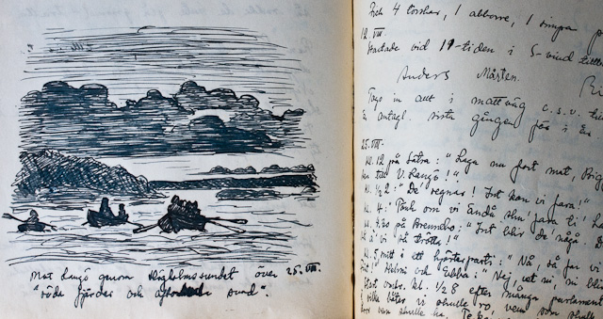

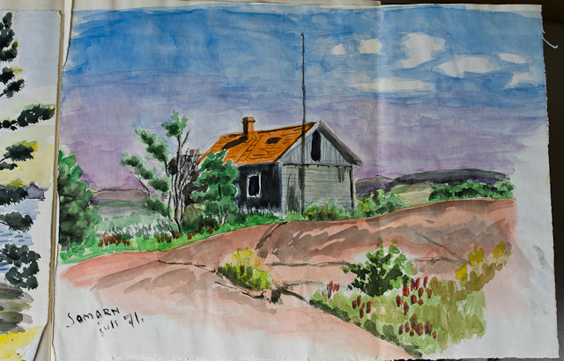  
  
  
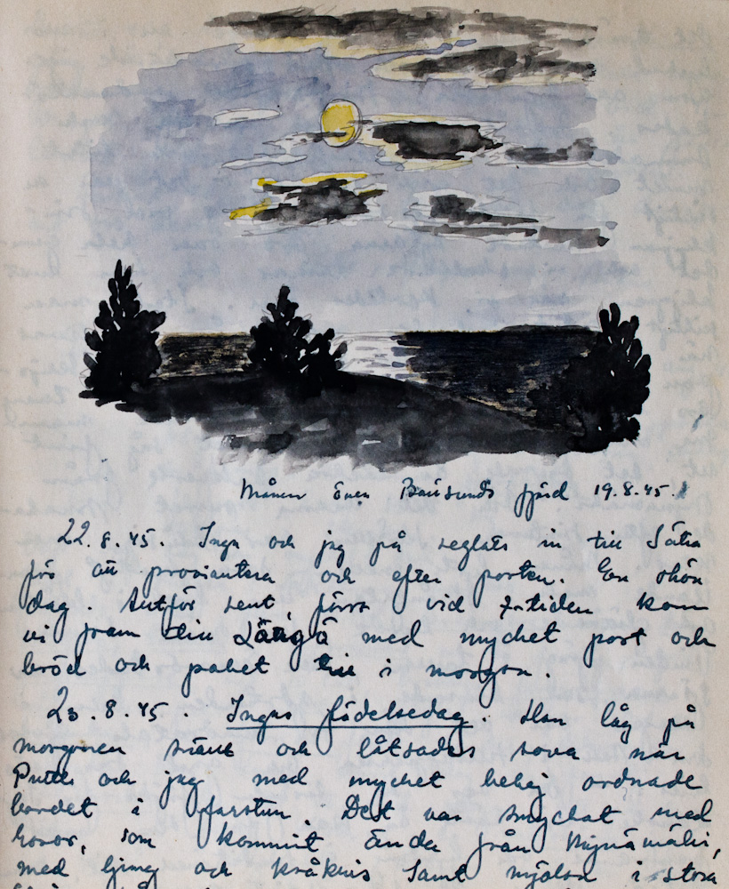

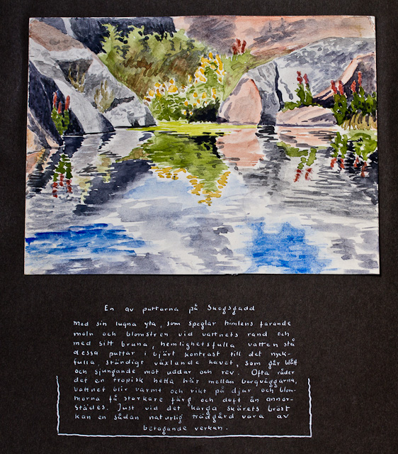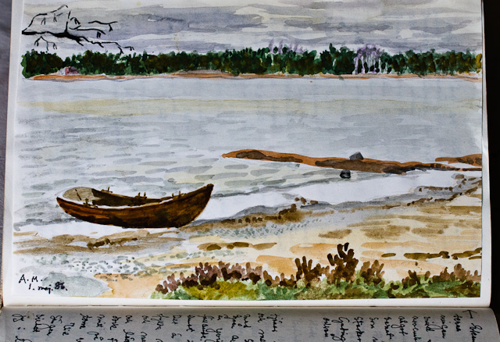***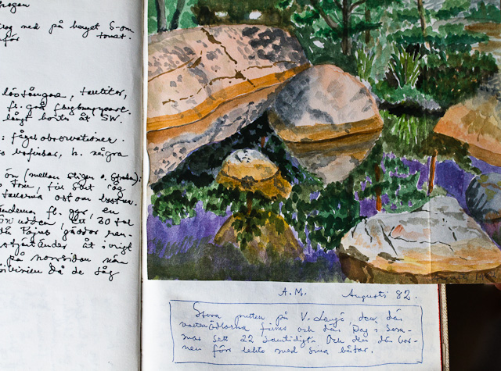  
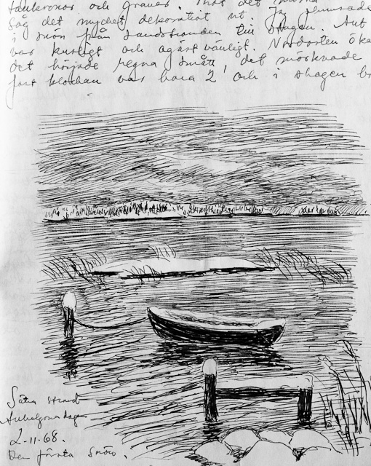****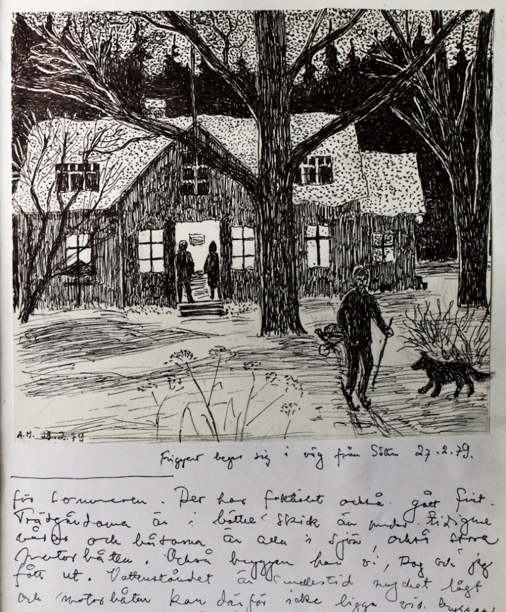*

**II**

**ETT URVAL DAGBOKSTEXTER**

***11 april 1941 Långfredag***

D

imbanken som på natten lyste vit över Vålö hade drivit in för en svag SO och nu kunde man knappt skymta stränderna mitt emot. Jag stökade hastigt undan mitt morgonmål, potatis, fiskbullar, smörgås och mjölk – jag fick varje morgon en liter mjölk av Etzells. Så packade jag litet reservkläder, kikare och kamera i brödväskan och gled ned till stranden på den hårda skaren och så ut mot Hela Världen.   
Sedan jag senast var ute, i början av mars, hade sundet frusit så att det nu skulle ha burit en skidare. Också ett tecken på den sena våren.   
  
**Min kurs förde mig** från Hela Världen med dess rimfrostvita björkar över Orrholmarna ut på Skatafjärden. Dimman hade skingrats för morgonsolen inne i Kyrkfjärden, men här ute var den så tjock, att jag snart befann mig utan landkänning ute på fjärden.   
Så dök dock Jakob Ramsö skatan upp till höger och småningom började Elsjölandet skymta. Vid båken vilade jag ett slag och följde med hur dimslöjorna lättade över den inre skärgården och blottade vita korallandskap överallt. Men utåt Gåsas var landen ännu insvepta i dimma, som hade en gulaktig ton av solljuset som försökte tränga igenom. Tveksamt lotsade jag mig från udde till udde, kände igen en sten här, en albuske där. När jag kom förbi Lustörarna hade dimman redan på allvar börjat lätta och solen var redan stundtals på väg att bryta igenom. Det lilla öret är draperat i vitt, på marken ligger snö och is, träden är överdragna med rimfrost och som bakgrund böljar misten in över skären. Någonstans därute tjuter Kallbådan, annars stör ingenting tystanden om icke möjligen en ensam gråsiskas lockton, som når en ur dimman. Jag har sällan sett en ör med så vacker landskapsarkitektoniskt uppbyggnad av vegetation som detta. Granen, de pinjeliknande alarna och de små pyramidiska enbuskarna bilda ett mycket enhetligt och vackert helt. Men det fordrades väl också den speciella stämningen för att framhäva det.

**När jag nådde Bastö** hade solen redan börjat skina och det lyste av blå himmel mellan ulliga dimtappar över de gamla ekarnas grenverk. Några ringduvor kom flygande och deras undersida lyste pärlgrå av reflexer från snön. En blåmes sjöng uppe i en av ekarna. På sydsluttningen invid byggnaderna var det redan bara fläckar på flera ställen. De röda bergknallarna stack upp här och där och vid fähuset var en stor öppen fläck med visset fjolårsgräs och jäsande mylla och här hoppade årets första bofinkshanne.   
  
**Jag blev hjärtligt mottagen** av Morfar och Mårten, som ensamma huserade här. Erik skulle komma ut till kvällen. Gjorde en skidtur med Mårten runt ön i det härliga solskenet. På en murken ekstam satt en spillkråka och trummade sin vårfanfar. Vi skulle fotografera den, men den var vaksam och flög från ek till ek. Efter vår skidtur fick vi en härlig köttsoppa och hembakat bröd med smör och mjölk. Och så var tiden inne för att realisera en plan, som jag redan uppgjorde första kvällen och vilken i form av en latent önskan grott inom mig i många år, nämligen att komma ut till iskanten. Jag hade konstaterat med kikare från Jakob Ramsjöberget, att det fanns öppet vatten någonstans utanför de yttersta skären och Morfar på Gåsas bekräftade det. Någon hade varit där ute för ett par veckor sedan och skjutit allor, ett 50-tal!   
  
**Mårten var med om förslaget** och så bar det iväg längs sydsluttningen, där snön redan klibbade. Gåsas låg bakom oss på sin öppna backe, rött mot den vita snön och den blå himlen, i sanning det finaste stället i Barösund!

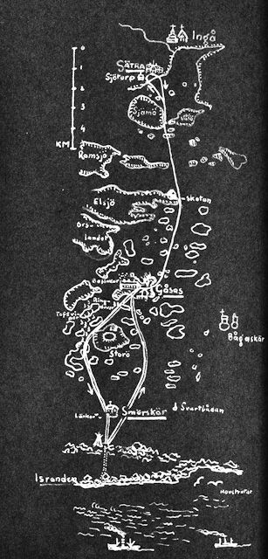

*Färdrutten till öppet vatten 11.4.1941. Karta: Anders Munsterhjelm****.***

Vår färdrutt syns på bilden här invid. Först mitt enkelspår till Gåsas, sedan Mårtens och mitt västerom Storö ut till havs. Solen sken, himlen var blå, men lite längre ut böljade misten och den stora frågan var om den skulle hindra oss i vår plan. Några ringduvor kom flygande över och om en stund såg vi åter skuggor på isen, och när vi såg upp, vilken syn! En flock bländande vita tofsvipor med svarta vingspetsar, strävande mot öster.   
  
**Så småningom nådde vi** de yttersta skären, Käldskären och nu såg vi isen breda ut sig framför oss så långt dimman det tillät. Långt borta skymtade vi Smörskär med stugan på, stundtals skymd av dimman. Det skulle bli vår första etapp och glada över att ha siktat det satte vi kurs rakt ut. Det var icke mera något gott före på isen, men inte kan man heller klaga precis, i alla fall kom vi framåt ganska bra och snart har vi nått detta avlägsna mål för våra allra längsta sommarsöndagsseglatser. Nu blommade här inga doftande havsväxter och inga ljusröda maneter gungade i strandsvallet. Här och där stack det upp bruna klippor ur snön och isen och ur rymden klingade två sånglärkors locktoner. Jag klättrade upp på stugans tak, men kunde inte upptäcka öppet vatten. Men packisvallar syntes och då måste där väl någonstans finnas öppet vatten också.   
  
**Vi beslöt att fortsätta.** Nu gick vår färd rakt åt söder. Otroligt snabbt förminskades skärgårdsranden bakom oss och Smörskär smälte snart ihop med de andra skären till en enda mörk strimma. Vi kom till det första packisbältet och spanade därifrån efter öppet vatten. Men framför oss utbredde sig bara en ny isslätt och någon sjömil längre ute tornade ett nytt packisband upp sig och stängde all vidare utsikt. Vi lämnade nu skidorna i en pyramid uppe på ett isblock så vi säkert skulle hitta dem igen och fortsatte vandrande. Det var inte så mycket snö här ute på isen, så vi sjönk sällan in till mer än fotknölarna. Det yttre packisbandet var betydligt mäktigare än det första, här fick vi faktiskt klättra och känna oss som medlemmar av en nordpols- eller sydpolsexpedition. När vi kommit upp på det största isblocket i närheten såg vi, att vi nu var nära målet. Några hundra meter ännu och vi stod vid iskanten vid brädden av ”den blå randen”. Det låg lite blåis efter nattfrosterna, men ställvis såg vi blänkar av öppet vatten med små krusiga vågor.   
  
**Jag borde** alltså nu beskriva den natursensation som vi förnam här ute, men det övergår min förmåga och bilden av Mårten ute i packisen kan bara ofullständigt återge den.   
  
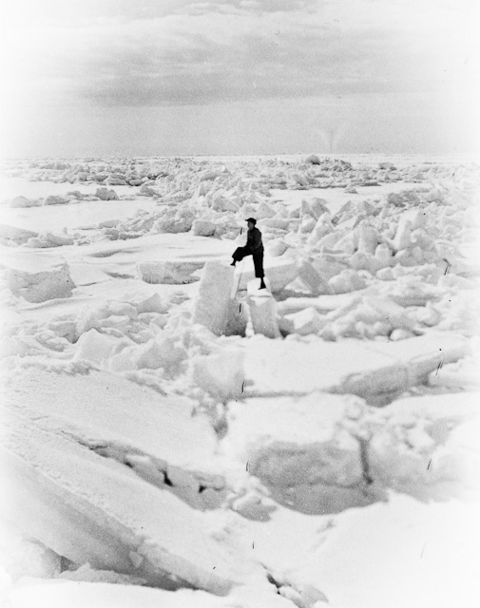  
*Mårten vid packisvallarna. 11.4.1941. Foto: Anders Munsterhjelm****.***

Långt i norr skärgårdsranden och mänskorna, men största delen av horisonten alldeles fri. Vit is, höga upptornade isflak, som lyste delikat gröna i det genomfallande solljuset. Havets öppna yta med flytande flak och längre ute nya packisband. En blå himmel och en välsignat varm sol. Allting vitt och rent och jungfruligt. Inte ett ljud förrän vi plötsligt ur fjärran förnimmer ett gä, gä, gä. Det är några havstrutar, årets första vitfågel som håller till här ute. En av dem kommer svävande förbi oss, vit och ren som allt annat därute. Detta är en sagovärld som snart skall vara försvunnen när stormen och solen och vårregnen gjort sitt, en underbar värld, som verkligen överträffar ens föreställningar. Blott allorna fattas, men det är nyisens fel. Någon sjömil längre ut går några båtar förbi på väg från Helsingfors västerut, men de stör inte. Snart ha de försvunnit bakom horisonten.

***30 mars 1945, Långfredag***

V

id tretiden kom jag vandrande över isen mot Langö. Kring mig gled täta dimstråk för en svag SW, solen skymtade ibland som ett blekt klot bakom dimman. Land såg jag inte, men höll mig tätt intill iskanten, som jag skulle följa, för att från Stor Fagerö nå Langö. Fjärden därute är öppen, kring Fagerö sydudde sköljde vågorna, men längre in är det ännu is överallt. Vatten och snösörja ligger i ett 25 cm lager på isen och överst är det ett tunt islager, som inte bär, utan ger efter för vart steg. Där jag vandrade i dimman skymtade jag Simpklackarna för några ögonblick, de såg overkligt stora ut, täckta av höga vita kallar, som verkade högre i dimman. Så tätnade dimman framför mig, där var något, som började ta form och Langö steg småningom fram ur den grå oändligheten.   
  
**Det är egentligen förbjudet** att besöka Langö, som numera hör till en slags neutral gränszon. Men jag har förlitat mig på den skyddande dimman och på att ingen vaktpatrull är ute på Långfredagen och jag har räknat rätt. Det är tyst och stilla på Langö. En ekstock ligger uppdragen vid stugan och några fotspår syns i snön i skrevorna. Kanske fiskare från inre skärgården, som sökt sig hit till öppet vatten. Sydstranden är översållad med strandgods, spiror, bjälkar, trallar och stora järnbojar av en typ, som använts för att hålla uppe det tyska ubåtsnätet mellan Nargö och Porkala.   
  
**Strandgodset för tanken** till den stora tragedi, som utspelades här några dagar före jul då tvenne tyska örlogsfartyg minsprängdes, det ena enl. uppgift vid Baltischport, det andra utanför Hästen och manskapet kom drivande för en svag SO i -1 ½ ⁰C köld över hela Finska viken på små gummiflottörer. De kom iland på öarna här omkring, från Bågaskär till Fagerö och Langö, men endast en bråkdel, ett 60-tal kunde räddas till livet. På Fagerö ligger över 180 tyskar begravna. Graven är på västsidan vid sandstranden just innanför de första tallarna. Stället är vackert. Idag susade det svagt i tallarnas kronor, dimman kom svepande från SW och söderifrån kom bruset av sjöarna mot iskanten. Under Fagerös tallar, under den gröna mjölonmattan ligga de främmande soldaterna, namnlösa, medan isarna ruttna och våren småningom blåser in över skärgården.   
  
**I Ingåvattnet** har utspelats en tragedi av större mått än någonsin tidigare under historisk tid. Men befolkningen har dessvärre visat sina sjörövarinstinkter i högsta grad. När de främmande sjömännen närmade sig land var det få, som tänkte på att rädda människorna, man gav sig i stället ut på plundringståg. Där fanns mycket gott att få: kläder, ringar av guld, pengar, klockor, choklad, sprit och lossnade inte ringarna drog man sig inte för att hugga av fingret. De överlevande fick förgäves vänta på hjälp. Så fick kustbefolkningen återigen hävda sina vikingatraditioner.

**Jag vandrar längs** sydstranden. Dimman, som allt fortfarande kommer in från SW begränsar sikten. Det är bara Langö och jag, allt annat är böljande mist. Solen syns ibland, som en gul, rund skiva, ibland kommer den fram litet mer och då lyser det sällsamt kring kipporna och tallarna. Dimmans små droppar har avsatt sig som iskristaller på vindsidan av träden. Detta meteorologiska fenomen åstadkommer en storartad effekt var gång solen kommer fram och det börjar glittra och glimra i tallarnas grenverk. I stranden ligger isflak och gungar för en svag dyning. Det suckar i skrevorna under branterna. Ur dimman nårljudet av sjön, som slår mot iskanten därute. Över klipporna, längs gamla fåror, sorlar vårbäckarna. Inne i skogen finns det ännu rätt mycket snö och det smälter duktigt idag. Vid östudden ser jag en skymt av Stor Langö, det enda land, som idag kan skönjas.   
  
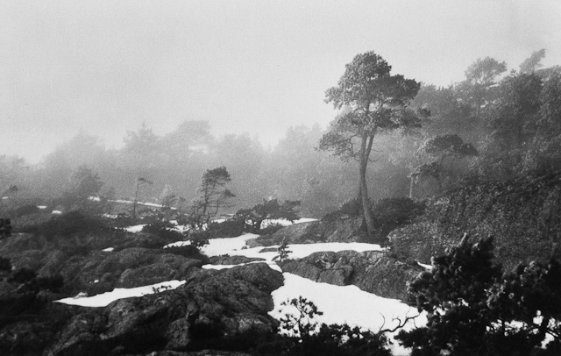  
Sydstranden i dimma. Langö 30.3.1945. Foto: Anders Munsterhjelm.  
  
**Så vandrar jag tillbaka** genom skogen. Redan nu har häckfåglarna börjat anlända. Langö tofsmesar klänger i grenarna, några små kungsfåglar rotar kring stammarna på marken, där all snö redan smultit. Och en ensam bofinkhane flyger från träd till träd: zink..zink.. Vid stugan är där en annan bofink, den flyger runt stugan, sitter på klipporna, hoppar omkring på stenåkern. Plötsligt börjar den locka ivrigt, lyfter och försvinner i dimman med NO-kurs. Stugans vedförråd har minskat. Objudna gäster har använt tapeterna som tände. Men annars står stugan kvar och allt är som förr.

En dryg timme efter ankomsten beger jag mig åter iväg över isen. Langö förvinner snabbt i dimman. Det sista som syns är svarta och vita strandklippor. Så är också de borta och dimman omsluter mig. Men det är vår. Snart sjunger trasten på Langö, snart ropar gudungarna aó, aó på fjärdarna, snart blommar sydstrandens björkar och regnvattenputtarnas pors.

**Fåglar denna dag:** Åtminstone 5 kungsfåglar; ett par tofsmesar; 1+1 bofinkhanne; ett storskrakpar vid Fagerö; en gråtrut på inspektionsrond längs iskanten dök upp ur dimman helt nära Langö. Skärgården är just nu fågelrik, men dimman hindrar all sikt. Knipor, viggar, änder lär det ligga överallt. Och småfågelsträcket har pågått redan i några dagar. Dimman tycks emellertid ha stoppat upp det för tillfället. Trots att jag lyssnat intensivt har inga röster av luftens färdmän nått mig däruppifrån.

***26 oktober 1958***

M

orgonen grydde stormig och mulen. Vinden hade bogat smått mot nord. Hela natten hade jag legat och turvis sovit och turvis varit vaken och följt med månens gång mot väster. Tills den närmade sig horisonten och sken in i stugan så snett, att månstrålarna trängde in i all knutar. När jag nästa gång vaknade var månen försvunnen och fönsterrutornas fyrkanter lyste av grått gryningsljus. Jag steg upp och gick ut för att se om fåglarna sträckte. Betingelserna var ju inte de bästa, mulet, hård vind från norr, jag vågade knappast hoppas på något extra! Ändå blev morgonen en av de finaste sträckmorgnar, vilket framgår av observationerna här invid. Fåglarna flög lågt idag och med några undantag åt väster.   
  
**Mycket förbryllad** blev jag av tallbitarna. Det räckte en stund innan jag alls förstod vad det var fråga om. Flockar av stora småfåglar, närmast liknande domherrar men större och i gryningsljuset samtliga grå. Så fick jag höra ljudet, det klara utomordentligt vackra kvittrandet, som i klarhet mäter sig med koltrastens stämma. Inte ens då begrep jag vad det var fråga om. Jag måste systematiskt gå igenom hela systemet och då kom jag på tallbiten. Aldrig har jag hört eller sett att tallbiten skulle sträcka så. Så var det gåsflocken, en fin böljande plog medelstora gäss – prutgäss? De var långt borta och avtecknade sig mot den ljusa morgonhimlen, så jag kunde inte se någon antydan av färgteckning. De flög emellertid med snabbare vingslag än grågåsen och hela flygformationen böljade på ett annat sätt, livligare, oroligare än grågås- respektive sädgåsplogen. Så jag antar det var prutgäss – skall resonera med Göran Bergman om saken. Jag följde dem i kikaren tills de försvann någonstans ovanför Bågaskär.   
  
**I samma veva** kom en borgmästare flygande. Förresten sträckte trutarna och måsarna tydligt idag. Det har jag egentligen aldrig sett förr. De kom seglande längs lovartstranden av öräckan Porsö-V. Langö på orörliga vingar med näbben mot vinden, en och en och hela tiden i riktning O-W. Så kom det siskor, domherrar, bofinkar, sidensvansar, starar, trastar, ett brokigt och intressant tåg mot värmen undan köld och hunger. Trevligt var det också att se en gråhakedopping exakt på det gamla stället utanför Sundet där man ibland ser dem på vårarna också. Fåglarnas konversation är ibland häpnadsväckande. En alla låg och guppade i läbleket under land och knipor flög i små flockar. Allt detta var trevligt.   
  
**Mindre trevligt var det däremot** att konstatera att det fanns skyttar både på Sibirien och på Stengrundet. Just när jag skulle avbryta mina fågelobservationer för att fara och köra bort dem hörde jag rop i skogen. Axel Nordström och Hans Wasström hade kommit för att stämpla skog. Vi vandrade genom skogen och tog ut 35 stammar ännu, som skulle sågas med det snaraste och ännu i höst bogseras upp till Ålö. Det var ganska stora trän och med dem tror jag att bastuns virkesbehov är tryggat. Vi drack sedan te i stugan och så startade gästerna igen. Skummet stod som vita kaskader runt förstäven på Hans’ båt när den rundade udden och stävade hemåt mot vind och sjö. Det blåste ordentligt, men vinden hade fejat fästet klart. Solen sken, himlen var intensivt blå, havet mörkblått med vita kammar. I Sydstranden där det var lä var det varmt och skönt. Jag fortsatte en stund mina observationer, sedan packade jag och städade och begav mig tillbaka till Sätra.

*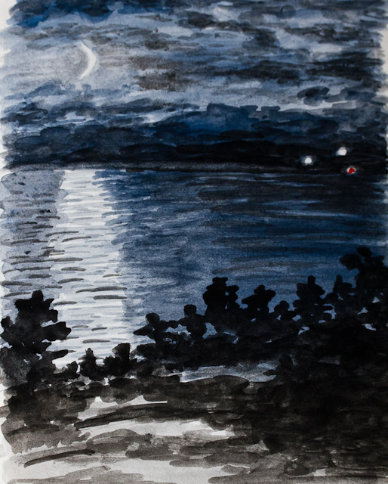  
Månsken över fjärden. © Anders Munsterhjelm.*

***Söndag 27 september 1959***

H

ela natten brusade en svag NW i stugstranden. Mot morgonsidan sken månen in genom stugfönstret. Den var i nedan och knappt halv, den gick in 4.de kvarteret på fredagen. Ändå lyste den in i stugan och där blev ganska ljust, det blev en övergång till morgonens första gryning. Naturligtvis somnade jag just när morgonen började gry och sov ända till ½ 6, då jag plötsligt for upp ur min varma säng (ylletröja, 4 filtar, ett täcke).   
  
**Snart falnade** en värmande eld, stugan var ganska kylslagen. Så klädde jag mig så rejält som jag kunde med allt dubbelt eller tredubbelt, tog kikaren om halsen och vandrade iväg till morgonens väntande fågelfröjder. Sträcket höll på att komma i gång. Det var mulet, en svag nordväst med tendens att öka blåste. I alla väderstreck syntes klar himmel nära horisonten och i öster flammade den molnfria randen av guld och rött. Från norr närmade sig ett klart ljusblått bälte.

**Vilken fröjd att inta sin position** på bergknallen nära östudden och med kikare, papper och penna i högsta hugg invänta de första sträckande fåglarna. En högst irrationell fröjd, helt utanför detta rationella livs alla svängar. Att i några timmar en höstmorgon få följa med det ständigt skiftande och ständigt sig förnyande sträcket över Langö är en njutning av mycket komplicerad natur. Vad är det som gör det tjusande? Kanske redan det irrationella och onyttiga i sysselsättningen utgör en del av det fascinerande. Så är det förnimmelsen av naturkraften, den stora flyttningsdriften, som ligger utanför mänsklig aktionsradie. Det är mycket fint att se dessa flockar av olika fåglar som dragna av en osynlig magnet flyga västerut.   
  
**Där är kanske också** lite vemod, men kanske också känslan av att man bevittnar naturens storstilade räddningsaktion undan hunger och köld. En stor del av de fåglar man ser flyga förbi förolyckas på sin långa resa och återvänder aldrig, men en del kommer tillbaka och också vetskapen om det och om den vår, som snart kommer är fröjdefull. Så är där givetvis ett rent ornitologiskt moment, glädjen att se alla dessa olika fåglar, spänningen att se vad som kommer, en spänning som är nära släkt med fiskarens och jägarens. Och samlarinstinkten, att samla på observationer likaväl som att samla på frimärken, växter eller gamla pipor. Sedan diagnosticeringen, som har sina svårigheter. Man skall vara lyhörd, erfaren och ha blick för fåglarnas behaviour för att klara artbestämningen. Ändå blir det alltid frågetecken. Det är nästan aldrig möjligt att gå efter färger eller ens färgteckning. Det är bara silhuetter mot den ljusa himlen man ser i de tidiga morgontimmarna. De viktigaste diagnostica är ljudet, flygsättet, flyghöjden och flockarnas utseende och givetvis framförallt själva fågelns utseende. Ja – där står man sedan och väntar en flock vitkindade gäss, men är nästan lika glad då det kommer en skara dubbeltrastar eller en varfågel.

***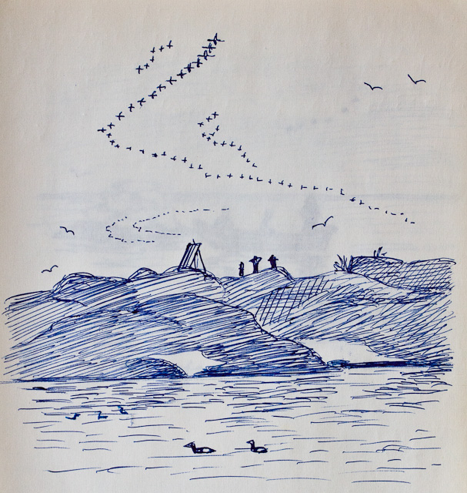****Sträckfågelskådning.© Anders Munsterhjelm.*

**Solen gick upp,** molnkanterna lyste i guld. Så kom solskivan själv fram i molnluckan, vandrande tvärs över den och försvann bakom dess övre kant. Ännu var det sol längre östöver. Kallbådan lyste med sin ena vägg i solen och likaså lyste Hästens och Sadelns ostuddar och klinter av morgonsol. Men då solen steg högre blev också dessa fjärran trakter molntäckta. Från norr kom emellertid stora blå luckor. Snart hade jag i zenit klar himmel med små vita moln. Särskilt svårt var det att göra observationer, då de flyttande fåglarna projicerades mot blå himmel i stället för mot de ljusa molnen. Detta i synnerhet som vi fortfarande var i skugga, solen doldes bakom en tjock molnbank.

**Trevligast denna morgon** var nästan duvflockarna. Sträckande duvor på hösten är en helt annorlunda upplevelse än vårens duvflockar över snöfläckiga fält. Det är något av målmedvetenhet över höstduvorna och ingenting av vårens lekfulla flykt med tvära kast och snabba vändningar. Duvorna flyger på hösten i bred falang på endast 2-4 fåglars djup. Inga andra fåglar flyger veterligen så och duvorna kan man därför känna igen hur högt de än flyger. Kl. 9.32 avbröt jag observationerna. Med det samma ringde Langö vällingklocka till morgonte och snart satt jag med den nymorgnade och något frysande familjen kring ett härligt tebord.

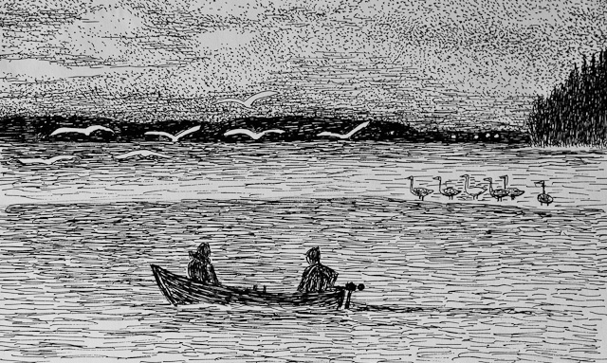

*Österströmmen i december. © Anders Munsterhjelm.*

***Lördag 17.12.1977***

I

dag på morgonen startade vi vid tiotiden från Ekenäs. Före soluppgången var det alldeles klart, himlen var blå och över skogsranden i sydost föddes ett rött sken. Det var vindstilla och fint nog, temperaturen var kring 0 ⁰. Men innan vi hade hunnit komma igång var hela himlen täckt av ljusa grå moln, det började blåsa litet från SW och temperaturen steg långsamt.

**I Sätra strand** låg det is till Klippan, men annars var fjärden öppen. I det varma milda vädret lyste gräsmattorna smaragdgröna, buskar och träd glänste av fukt och *Rhododendron*s blad, en utmärkt termometer, spretade rakt ut som om sommaren och lyste friska och gröna. Detta är allt enligt min åsikt idealvintern. Många längtar efter köld och snö. För mig är mild väderlek, fukt, barmark, öppet vatten i skärgården idealet.

Isen var inte mer än tre centimeter tjock, men stark och jämn och höll att gå på. Över denna is drog vi nya ekan. Vid yttre pålen var isen sönderbruten och ekan sjönk ned i vattnet. Mycket försiktigt transporterades sedan lasten ut till båten, packning, två grissäckar på tillsammans 80-100 kg och motorn.

**Vi stakade oss förbi** och genom de sista isflaken och så var vi färdiga att starta. Jag har sedan över en vecka haft ont i båda axellederna, kanske artros också där och då jag skulle ge svänghjulset en extra snärt för att få igång den kalla motorn brände det till i högra axeln och hela högra armen blev obrukbar. Hade jag varit ensam hade jag fått vända och uppge allt hopp om att få motorn igång. Nu fick Dag den i gång, med tredje eller fjärde draget. Och så stävade vi ut mot Österströmmen, Dag i fören med sin kikare, lasten på mitten och jag i aktern.

Jag undrar om det inte var en av årets allra mörkaste dagar. Klockan var lite över 12 och det borde alltså ha varit ganska ljust. Men det hade börjat blåsa lite mer och himlen var täckt av tjocka mörka moln. I väster såg de särskilt hotfulla ut, mörkblå och kompakta. I söder sågs över Vålö den vanliga gula skiftningen, typisk för vinterhorisonten. Skogarna stod och lyste av fukt och dämpade färger längs de snöfria stränderna.

Utanför Kråkan flög fem storskrakar upp framför båten. Någon trut hade vi sett flygande över Kyrkfjärden, men det var också allt av fågelliv – ända tills vi kom fram till Käringö västudde och fick åteln på Langö i sikte.   
  
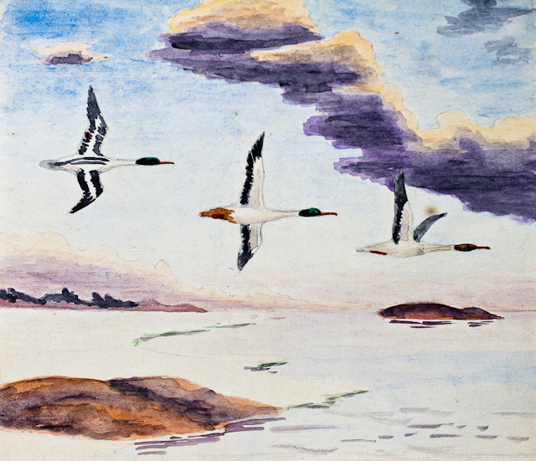  
Storskrakar. © *Anders Munsterhjelm.*  
**Här mötte oss nu** igen ett så att säga antropogent eller konstgjort fågelliv som Dag försökte penetrera med kikaren. Detta var svårt, vinden hade ökat, topparna skummade, stänket slog över båten, som gungade så det var svårt att använda kikaren. Trutar och korpar kunde ses och en örn, som lyfte från åteln och försvann österut bakom skogen. Snart var vi så nära att jag som satt vid motorn med blotta ögat kunde urskilja korpar och trutar, som flög upp. En örn sågs åter sväva några tag över skogen och sedan försvinna bakom trädtopparna.

Vi kom fram till Stugstranden. Ännu var sjön inte så hög att vi inte kunde ta iland. Grissäckarna lämpades ur båten och upp på stranden. Så rodde jag båten till sandstranden så gott det gick med min andra arm. Jag hade ju medvind. Vid sandstranden såg jag örnar för tredje och sista gången för idag. Två kungsörnar kom tätt intill varandra flygande från V. Langö mot Sibirien, vände västerut över Käringarnas skogstoppar. Ett syskonpar? Eller blivande familjebildare?

**Vi bar upp våra saker** till Bastun och tände en brasa. Sedan vandrade vi tillbaka till Stugan för att föra upp grisarna till åteln. Detta gjorde vi med ett rep, som vi drog upp säckarna med. Klockan var inte ens två, men det var otroligt mörkt. Grisplatsen låg öde med renskrapade skelett. Inte en fågel syntes till. Inte ett rop av korp kunde höras. Havet var mörkt med vita skumtoppar. Vinden var i ökande, strandbruset växte i styrka. Inte en ljusning på himlen, till och med den gula horisontranden tycktes nästan ha försvunnit. – Det var mycket skönt att veta att åtelns mat nu åter räcker ett par veckor framåt. Hur nästa resa skall se ut är i detta nu svårt att förutsäga. Kanske sjön ännu är öppen efter nyår? Kanske är det menföre och vi måste besvära sjöbevakningen?

**Jag gjorde en vandring** till tornet och Sundet. Jag var egentligen ganska ynklig. En begynnande infektion kom med snuva och nysningar och allmän känsla av otrevnad. Knäna ömmade för varje steg, högra axeln värkte och jag hade frossbrytningar. Mörkret i skogen var mycket mörkare än midsommarnattens dunkel. Vinden ruskade i träden, det brusade i stranden. Ingen mes pep i granarna, ingen hackspett knackade. Jag gick långsamt, steg för steg, satt länge på sittstockarna och försökte lyssna efter signaler från en kamrat i detta förbannade nordiska midvintermörker, men ingenting hördes.

Jag hade en obehaglig känsla av att detta med min högra skuldra var någonting som kommit för att stanna. Jag har försonat mig under årens lopp med mina knän och vant mig vid tanken på att det är slutvandrat för mig. Men börjar nu också armarna krångla blir det problem med rodd, vedhuggning, trädgårdsarbete etc. Då är nog fan lös.

**Jag tvingade mig ned** till Sundet, men inte heller där fann jag något fågelliv. Klättrade på alla fyra ner för mina träbryggor. Det var emellertid ingen risk att halka. På Sätra var det isbark överallt. Här på Langö däremot ej. Alla träbryggor och spångar var torra, likaså klipporna. Ovanligt för årstiden. Norrstranden var vacker med lysande vita formationer av isbark mot de mörka klipporna och havet. Också på Sydvästudden fanns en vackert formad plätt av isbark. Den lyste som ett ljus i mörkret. Från Fagerö hördes skarpa skott från kulgevär. Älgjakt? Annars syntes inga mänskor till. Jo – en pråmliknande farkost gick i farleden.

***Onsdag 4 januari 1978***

V

i hade kommit överens med Lahtinen att vara vid Hela Världen klockan 12, men startade redan litet över 11 från Sätra. Det var fint före på isen, några cm snö, lite skare och hård is under. Intet vatten, inte ens fukt underifrån. Det visade sig att de kommit från Bågaskär med två båtar, dels den egna järnbåten som hade haft bottenkänning, dels en litet större som kommit från Porkala sjöbevakningsstation. Detta arrangemang hade tydligen gjorts för vår skull, då de annars hade klarat sig med en båt. Vi kände oss lite tillplattade. Å andra sidan visste vi att det var helt nödvändigt att komma ut Langö – mänskligt att döma var maten helt slut vid detta lag. Så fort vi var framme klev vi ombord på den lite större båten, den från Porkala, och så bar det iväg.

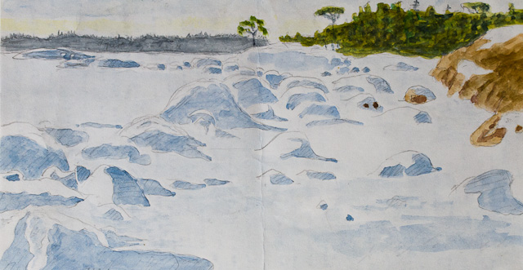  
Skärgårdsvinter. © Anders Munsterhjelm.

**Att beskriva skärgårdslandskapet** idag är svårt för att icke säga omöjligt. Bäst kunde man göra det med pensel eller kamera, men också då uteblir en hel del viktiga ingredienser. Icke minst de psykologiska, som betyder mycket för hur man uppfattar ett landskap.   
I Hela Världen och innanför låg sönderkörd is med klarvatten emellan. Utanför vidtog blåisens rike, som sträckte sig så långt ut över det öppna havet som man kunde se. Äldre snötäckt is låg mellan Vålö och Högholmen och längre österut som det tycktes över hela Langöfjärden. Denna is bar en gående man med största säkerhet. Också utanför denna var isen så pass tjock, ända till 5-6 cm, att den antagligen hade varit gångbar. Men söder om Högholmen, mellan Fagerö och Väster Langö, var isen tunn och farlig och här gick vi på flera ställen genom öppna tärjor, där nordan vattrade den fria vattenytan och en tunn sjörök flög för vinden. Båten gick utan svårighet genom isen, men innanför Fagerö blev det isbildning i kylvattenintaget och vi fick ligga stilla en god stund och tina upp kylvattensröret.

**Dagen var fin.** Alldeles klart, skimrande isvidder, blå rykande tärjor och en kall skoningslöst nordost. Naturen sätter så här års en barrier för all mänsklig aktivitet i skärgården. Isen kan icke forceras med vanliga båtar, man kan inte heller gå på den. Också de mest entusiastiska tjuvfiskarna måste hålla sig borta och pilkarna har ännu inte möjlighet att ta sig fram. Skärgården ligger i jungfrulig isolering och vi tycker, Riggert och jag, att det är ett stort privilegium att just denna period få närma sig V. Langö.

Åteln ser först död ut. Så ser vi några prickar över klipporna – en kungsörn och några korpar svävar över matplasten. Obekymrade av att fartyget närmar sig slår de ned och börjar äta. Det finns alltså mat kvar ännu! Vi kommer i tid med vår påfyllning! Vi är helt nära innan fåglarna flyger upp på nytt och då kommer kungsörnen alldeles nära, tätt över trädkronorna på Langö och försvinner österut. Alla ser den och de tre sjöbevakarna är entusiastiska.

**Med sin breda** utåtsvängda för går båten alldeles nära Soffbenet och vi har ingen svårighet att ta oss och grisarna i land. En hylla av is hänger tätt över vattnet från klippan och vi kan stiga ned på den. Den bär oss bra! Riggert beger sig krypande över glashala klippor till matplatsen. Jag beger mig till bastun med ryggsäcken full av småfågelsmat. Det är tungt och besvärligt. Skaren bär ej och mitt man trampar högt trampar man lågt. Den plötsliga, ovana ansträngningen förorskar hjärtklappning och nära på andnöd och då jag kommit ur sjöbevakarnas synfält måste jag stanna och ta igen mig. Sedan går det bättre. Vi har bråttom, fartygets program medger på sin höjd en ½ timmes uppehåll på Langö. Vi har förlorat tid genom kylvattenkrånglet.

**Efter en sekundsnabb** titt in till bastukammaren, där allt är i ordning vandrar jag tillbaka till Soffbenet. Riggert håller på att skära upp grisarna på matplatsen. Jag ser honom i silhuett mot den gula solhimlen i söder och hans rörelser är helt irrationella, påminner närmast om balett. Han behöver inte hjälp, svarar han på mitt rop – och jag går ned till fartyget. Snart kommer också Riggert springande från Boden, dit han fört tomsäckarna. En kungsörn kommer flygande alldeles nära och på låg höjd. En av sjöbevakarna och jag ser den. Dess vingbredd ser kolossal ut då den försvinner runt tallarna på bastu udden.

**Vi går tillbaka** till Kyrkfjärden längs samma ränna som vi gick upp då vi kom. Det är det enda ställe där isen bär spår av mänsklig aktivitet. För övrigt sträcker den sig orörd och glänsande så långt man ser. Kölden är så intensiv och vattnet så kallt att det redan hunnit bildas tunn blåis mellan flaken i rännan.

Vi lägger till vid iskanten innanför Hela Världen, stiger ner på isen efter att ha tackat och skakat hand. Solen står ganska lågt redan, klockan är ½ 2, men det är i alla fall i solsken vi vandrar tillbaka mot Sätra. Stegen är lätta, vi är mycket nöjda med vår fina färd och med det faktum att åteln inte var alldeles slutäten.

***Måndag 26 november 1979***

D

et var regnet som väckte mig, men senare började sjöbruset också tränga in i bastukammaren trots att den ju är ovanligt tät och ljudisolerad.

I morgongråningen avslöjades ett förskräckligt väder. Kanske 7 bf från syd, vita bränningar överalla grund, grått hav, grå himmel, landen delvis skymda av regn.   
  
**Jag sov en timme ännu** och när jag vaknade hade vinden ytterligare ökat. Vattnet hade stigit, vitt skum sköljde över hela sandstranden långt förbi brunnen och ekan, som varit ordentligt uppdragen hade vänt med sidan mot sjön, men icke tagit in något vatten. Jag måste dra upp den nästan ända till gränsen mellan sand och skogsmark. Med brunnen var det en märklig sak. Trots att sjön hela tiden svallade mycket högre upp än brunnen var vattnet fortfarande alldeles sött utan tillblandning av sjövatten. Tydligen har det myckna regnandet gjort att trycket från skrevan där sötvattnet kommer ned från skogen är starkare än trycket av havsvattnet, som därigenom icke kan tränga in i brunnen.

Vid 11-tiden kulminerade stormen. Jag var uppe på grisplasten och skar upp grisen. Den första grisen var nästan helt uppäten. Kalkfläckar bildade ett välbekant mönster på klippan. Vinden var våldsam, kanske 9 bf. Sjöstänket kom över klipporna i stora moln, som drog in över land och delvis tycktes flyga över hela ön. Dessutom regnade det. Ingen sinekur stå där uppe och skära i grisen. Jag kom ned därifrån fortast möjligt.

**Jag vandrade österut.** Hela sydstranden var en enda vit bränning. Över sydvästudden slog sjöarna hela tiden. Över grundet drog långa vita ”långsjalar”. Träden bugade mot norr och vid de häftiga byarna riste tallarna i sina kronor som om de stått där och skakat huvudena mot varandra. I skogen hördes intet ljud av fåglar, endast stormens brus och någon annan rörelse än trädkronornas vilda dans kunde ej ses. Längs sydstranden, på uppvindarna framför strandbranten red några gråtrutar och någon fiskmås sökande efter föda i bränningszonen.

Jag försökte mig upp i tornet, men måste vända halvvägs till mittersta plattformen. Här uppe var man utan vindskydd. Vinden kastade sig med våldsam kraft över en och försökte slita ned en från stegen och det ven och tjöt i stagen, som denna dag verkligen var nödvändiga.

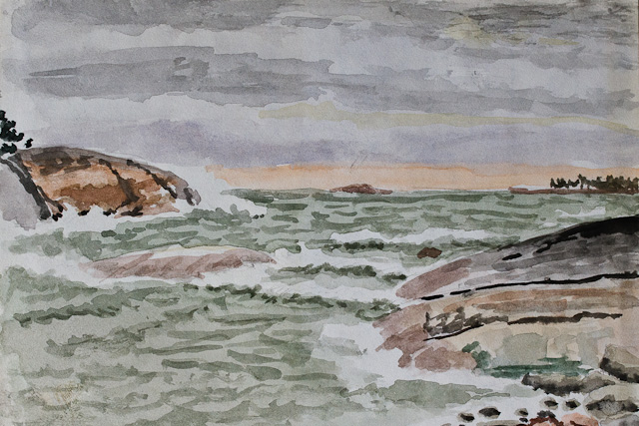

*Novemberstorm vid Sundet mellan Väster Langö och Stor Langö****.*** *© Anders Munsterhjelm.*

**Sundet gav föga** eller intet skydd för sjö och vind. Sjöarna spolade över klippan i Sundet och mot den branta stranden på Stor Langö steg bränningen upp till hela klippans höjd och kastades sedan som moln av stänk långt ut över fjärden i norr. På Väster Langö-sidan var hela stranden som i vanliga fall ligger i lä vid sydlig vind en enda skummande bränning med ett sug som skulle ha omöjliggjort all angöring av båtar. Enda stället där Ålandsbåten möjligen hade kunnat ligga på svaj var vid den så kallade lastageplatsen på nordsidan.

Jag vandrade tillbaka genom skogen. Mitt på ön förbyttes nordsidans relativa stillhet i stormsus i träden och bränningsbrus från stranden. Ensamheten och ödsligheten var stor men markvegetationen lyste ändå i vackra färger och såg trösterik ut. Där slingrade linneornas eleganta rankor, där stod blåbärsriset grönt och avlövat, där lyste lingontuvornas regnglänsande blad och björnmossan var frisk och mjuk i regnet.

**Hela tiden** var jag fylld av oro för hemfärden. På måndag kväll hade jag Folkhälsans höstmöte och på tisdag kväll skulle Bjørnøya-filmen visas på Nordens möte. Skulle jag stanna över till tisdag morgon eller skulle jag försöka komma igång nu?

I väntan på förändring av vädret till det bättre åt jag ärtsoppa, drack te, diskade och städade och högg ved. Där jag stod och hanterade yxan tätt intill nordväggen i skydd för vind och regn hörde jag plötsligt mespip. Där var de, ett helt litet meståg av tofsmes, talltita, talgmes, mina kamrater i ödsligheten, lysande i granna färger i tallarnas grenverk och mot gröna mossan. Samtidigt flög en kråka ut från V. Langö, två korpar rörde sig över Käringarna och en trut svävade tappert över fjärden.

**Jag packade**, låste och vandrade ned till ekan. Där stod jag sedan i gott och väl 20-30 minuter och funderade om jag skulle ge mig iväg eller ej. Sjön gick mot sandstranden i fräsande bränningar. Ungefär var sjätte eller sjunde sjö var större än de andra, jag lärde mig småningom bedöma avståndet mellan de stora sjöarna, motorn lade jag på båtbottnen, min last i fören, så band jag galonbyxorna tätt runt stövlarna med snören så jag skulle kunna gå lugnt ut i vattnet. Obeslutsam var jag som aldrig förr. Det var som om förmågan att realistiskt bedöma en situation helt hade spolierats. Kanske sjöarna växte högre och farligare än de i verkligheten var i min inbillning. Och det är länge sedan jag blivit tvungen göra en sådan utbrytning från Langö sandstrand. Jag har blivit klumpig och har långsamma reaktioner.

**Från mitt undermedvetna**, där decenniers erfarenhet lagrats växte dock småningom insikten fram att det var bäst att bara ge sig iväg. Sköt ut båten, stod i vattnet och höll aktern mot sjön då en stor sjö bröt men icke lyckades komma in över aktern som låg hög och olastad, gav fart, hoppade ombord så snabbt det lät sig göra, nådde mittbetan, fick ut årorna och var fri från stranden. Pustade ut, lät båten driva österut längs stranden, rodde smått. I lä under Langö, så mycket lä som där nu var, monterade jag fast motorn, drog på mig galonrocken och fick motorn att starta vid tredje taget.

**En härlig resa** avslutade denna min grisfärd. Hade nästan glömt hur fint en lätt lastad eka beter sig i vind och sjö. Lite akterlastad var den, men gick fint gjorde den. Inte det minsta vatten kom in över suden på hela färden och då var sjön ändå verkligt hög. Motorn arbetade jämt och bra hela tiden. Tog Sibirien om babord och gick genom sundet mellan första och andra grundet österom båthusudden på Käringarna. Tänkte först fara innanför Kullö och Knipholmen, men då ekan gick så vackert i sjön beslöt jag hålla mellan Majson och Kullö och trotsa sjön västerom Kullö. Bra gick det fast ekan gungade som ett nötskal och snart var jag i lä under Kråkan och kom sedan in i Österströmmen. Höll tätt under Brännholmen och Tallings udde. Det var fint lä under Vålö. Hela Kyrkfjärden såg förresten rätt benign ut, men mellan Tobbin och Sätra kom hård vind och tätt, ilsket piskande regn från WSW. Sedan var jag i lugnet i Sätra strand. Klockan var då kring fyra, det var ganska skumt, resan från Langö hade tagit ungefär en timme.

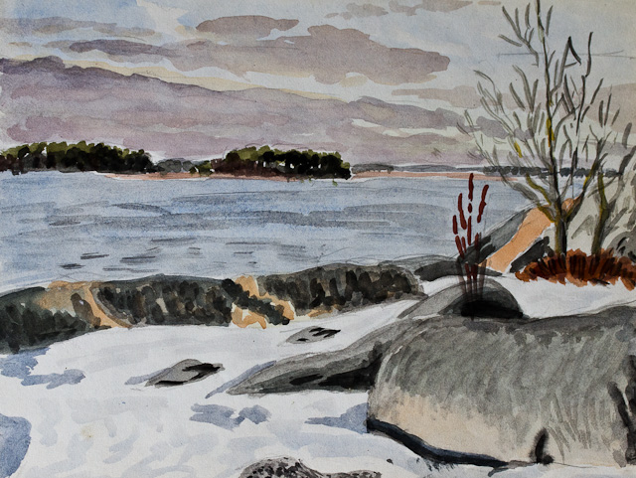*Skärgårdsvår i luften. © Anders Munsterhjelm.*

***Söndagen den 5 mars 1989***

Å

rets första Langöresa*.* Det hade börjat blåsa lite mer från S. Vinden kändes i tornet, men icke nere i skogen. Långsamt vandrade jag tillbaka filosoferande över mänskolivets förgänglighet. Det var så nyligen jag gick längs stigen, den varmt bruna, barrtäckta på unga snabba ben.   
  
**Nu gjorde** varje steg ont. Med yttersta försiktighet måste jag beräkna hur jag skulle placera fötterna, söka möjligast jämna underlag, undvika uppstående rötter, som var extremt hala, ta längre steg med höger fot, kortare med vänster. Och så vidare! Mina knän blir alltid värst på V. Langö och det beror på terrängen och på att havet andas fukt. På vintern, då isen ligger är det alltid bättre. Då är luften inte så fuktig och då går jag fint runt ön på iskallorna jämna som ett salsgolv. Man kan fråga sig vad som driver en hit ut då det redan är ett stort företag att förflytta sig mellan stugan och bastun. Vore det inte bättre och skönare att sitta vid skrivbordet hemma i biblioteket?

**Till det kan bara sägas** att denna Langöresa var en av de bästa och rent mentalt en av de mest tillfredsställande jag någonsin upplevt. En annan värld öppnade sig för mig, ny och ändå oändligt gammal och många gånger tidigare upplevd: Kanske var det så att jag återfann en del av mig själv, som hållit på att gå förlorad?

Vinden stillnade mot kvällen. Diset eller dimman tätnade. Stjärnorna sågs inte, till slut försvann också kolhamnens ljus. Nedanför bastun var det ett läbleke, som skimrande tycktes lysa av egen kraft. In mot klipporna gick små dyningar med lekfullt och musikaliskt ljud, en enda lång symfoni av någon ung och optimistisk tonsättare, en ny Mozart, ännu icke rörd av livets djävulskap. Det var också det enda ljud natten bjöd. Många gånger var jag ute på verandan i kolmörkret och lyssnande med händerna kupade bakom öronen, men uv eller uggla hördes ej. Tyvärr!

**Inne i bastukammaren** var det varmt, men inte så ljust som det kunde ha varit. Glasen till de båda stora lamporna var sönder och jag fick nöja mig med en liten lampa, ”kökslampan” och ett stearinljus i köket. Den stora skrivkapaciteten, som brukar karakterisera mina ensamma Langökvällar ville icke infinna sig. Därför är det mesta jag skrivit om denna resa skrivet efteråt.   
  
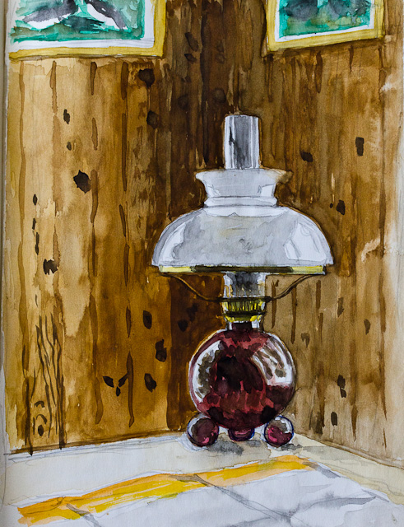  
Från bastukammaren,Väster Langö. © Anders Munsterhjelm.

***Måndag 6 mars 1989***

N

är jag steg upp på morgonen och gick till fönstret såg jag något oväntat. Isflak, större och mindre låg i en grupp tätt intill udden. Det var alldeles lugnt, faktiskt spegellugnt, så Käringarna speglade sig i fjärden. Morgongryningen var ljusblå. Trots vindstillan rörde sig flaken långsamt mot SW i riktning mot W-udden. Det såg märkligt ut. Det var som om en hemlig kraft skulle fört isen bort med viss avsikt.   
  
**Det var vintern som drev ut** till havs för att ge plast för vår och sommar: en känsla av något smått övernaturligt, litet det samma som när man ser allflockarna dragas norrut som av en hemlig magnet om våren eller prutgässen vandra västerut i oktober. I alla fall – dagens målningsmotiv var klara. Det kom med det samma en svag NNW och isen drev in i Sandstrandsviken.

Efter morgonteet tog jag färger och papper i en plastkorg och vandrade iväg till Sundet. Jag hittade i november en gammal brädbit och den var lagom lång till käpp. Jag använde den hela tiden under denna resa och den underlättade mycket av mitt promenerande. I förbifarten gick jag upp i tornet. Det var åter alldeles lugnt. De enda fåglar jag såg från tornet var Oxens gråtrutar. Sjutton trutar satt på ett isflak och drev med strömmen långsamt söderut. Det var som vittrutarna på Bjørnøya på isflaken i den lilla sjön vid utloppet från Ellasjön.

**Hela sundet** var fyllt av isflak av olika storlek. Här fick jag ett härligt akvarellmotiv. Jag satte mig på den släta klippan mot söder. Glädjen jag förnam var typiskt och helt amatörmässigt stor. Det var härligt att sitta där alldeles ensam och njuta av stillheten och naturen. Ibland ropade Oxens trutar eller så kom en trut flygande genom Sundet, upptäckte mig och gav till några korta varningsrop och gjorde en extra lov runt mig. Ibland skrapade isflaken mot varandra med ett överraskande ljud och ett tag flög en korsnäbb lockande över. Så småningom började jag frysa så smått, men gjorde ändå målningen färdig. Att vandra tillbaka till bastun gav snart värmen tillbaka.

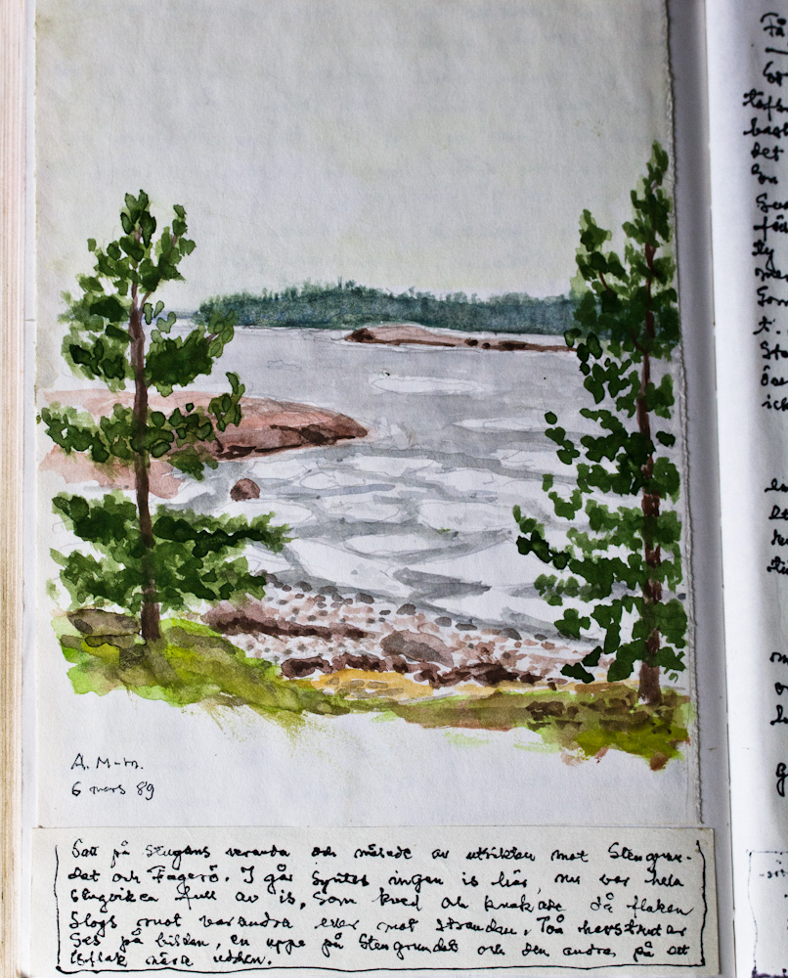  
*Vy från Stugan på Väster Langö mot sydväst. 6.3.1989. © Anders Munsterhjelms dödsbo.*

**Ute mörknande** det snabbt. Klockan var över sex. Inne brann oljekaminen och det var skönt och varmt. Kvällen tillbragte jag endast i mindre utsträckning med att skriva. Läste Albert Engström och en kriminalroman, en av de bättre som hette ”Ett långt farväl”. Och så var jag ideligen ute och lyssnade resultatlöst efter ugglor.

Faktaruta  
  
De naturintresserade föräldrarnas, Anders och Inga Munsterhjelms, barn blev alla på ett eller annat sätt naturinriktade:

Karin född 1947- läkare, idag naturläkare

Gustav född 1950 - miljöchef i Raseborg, naturfilmare

Riggert född 1954 – presenterad i annan artikel

Dag född 1961 - arbetar på biblioteket i Ingå, naturfotograf och fågelskådare

11.4.1941  
Morfar = Richard Granroth, far till Helmi Brenner som var gift med botanisten Vidar Brenner och var mor till den barnaskara AM umgicks med. Richard G ägde Bastö, även kallad Gåsas, i Barösund. Brenners ägde Brennebo vid Kyrkfjärden, senare ärvde de Bastö.

Mårten = son till Helmi Brenner, sedermera professor i fysik vid ÅA

Erik = son till Helmi Brenner, bror till Mårten, flyttade till Sverige

Hela Världen = Sund mellan Vålö och Sjämmö  
  
26.10.1958

Göran Bergman = ornitolog, mest känd som naturväktare i radion

Axel Nordström = ortsbo, gift med min fars goda vän sen ungdomen Beatrice Etzell från landbacken i Ingå

Hans Wasström = skäribo och mångsysslare från Vålö  
  
17.12.1977  
Dag = se ovan

Granroth = Barösundsbo, bl.a. postförare som hade kopparplåtbeskodd båt som gick i tunn is, bra vid örnutfodringsresor  
  
4.1.1978

Lahtinen = sjöbevakare från Bågaskär, framgår av sammanhanget

Riggert = se ovan

***Texterna har skrivits in på dator av Riggert Munsterhjelm, illustrationerna har reprofotograferats av Håkan Eklund.***